سبز زندگی

طراحی مدیریت ارزیابی

وضعیت  پیاده‌شده تأییدنشده |  | مالک  F12-FE01 Codex |  | به‌روزرسانی  ۲۰ اکتبر ۲۰۲۶

نویسنده | Codex بر پایهٔ سورس جاری
بازبین | مالک محصول تأیید نهایی معوق
مراجع | plan/STATUS.md Phase 12 OpenAPI
محدوده | مدیریت ADMIN ارزیابی و اتصال‌های مجاز موجود

۱ چکیده
مدیریت ارزیابی باید ساخت یک پرسشنامهٔ کامل را از همهٔ بخش‌ها و پنج نوع سؤال تا امتیازدهی، پیش‌نمایش و انتشار پوشش دهد. این تغییر، رابط ADMIN را به قابلیت‌های موجود متصل می‌کند و ساختار نسخه‌ها را حفظ می‌کند.
پیاده‌سازی در batch فعال F12-FE01 انجام شده و تأیید نشده است. تست، typecheck، lint، build و بررسی خودکار مرورگر طبق درخواست مالک معوق‌اند. صحت اجرایی و آمادگی انتشار محصول از این سند نتیجه نمی‌شود.

۲ هدف‌ها و مرزها
هدف‌ها | خارج از محدوده
ویرایش همهٔ بخش‌ها و پنج نوع سؤال | ساخت الگوریتم یا نتیجهٔ پزشکی
حفظ ساختار و نسخه‌های موجود | تبدیل مدل ابعادی به نسخهٔ قابل انتشار
اتصال به عرضه و سیاست‌های واقعی | تولید متن قانونی یا رضایت فرضی
نمایش خطا و بررسی آماده‌سازی | اعلام پذیرش پیش از دروازه‌های معوق

۳ وضعیت موجود و مسئله
رابط قبلی فقط سؤال تک‌انتخابی بخش اول را ویرایش می‌کرد. فیلتر و صفحه‌بندی، تنظیم کامل الزام رزرو، الگوی مزاج و پیش‌نمایش دقیق آن، و اتصال‌های عرضه و راهنمای نتیجه در دسترس کافی نبودند.
فرانت مسئول ویرایش، نمایش خطا و حفظ ورودی است. کلاینت تولیدشده قرارداد را حمل می‌کند. سرویس‌های موجود اعتبار ساختار، اختیار، نسخه، انتشار، حسابرسی و مرز دادهٔ خصوصی را کنترل می‌کنند.

۴ معماری پیشنهادی

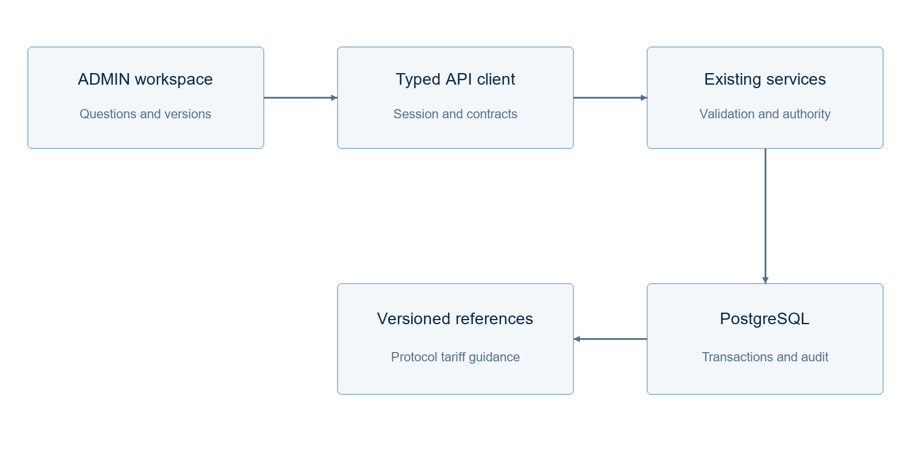
شکل ۱ جریان مدیریت ارزیابی با سرویس‌های موجود

اجزای اصلی

جزء | مسئولیت | منبع | رفتار خطا
صفحهٔ ارزیابی | فهرست و نسخه و سیاست | API مدیریت | نمایش خطا و بازخوانی
سازنده | بخش و سؤال و امتیاز | ساختار همان نسخه | حفظ ورودی و منع ذخیرهٔ نامعتبر
پیش‌نمایش | پرسشنامه و محاسبهٔ ابعادی | هش دقیق و API موجود | عدم ساخت نتیجهٔ بیمار
اتصال‌ها | عرضه و تعرفه و راهنما | مراجع نسخه‌بندی‌شده | نمایش موانع سرور
بک‌اند | اختیار و تراکنش و حسابرسی | PostgreSQL | کنترل قطعی موجود

۵ چرخهٔ درخواست
- مدیر یک نسخهٔ موجود را باز می‌کند یا پرسشنامهٔ تازه می‌سازد. عنوان، کد، زبان و تمام بخش‌ها از دادهٔ واقعی نسخه گرفته می‌شوند.
- سؤال‌ها، گزینه‌ها، امتیازها و بازه‌ها در رابط بررسی می‌شوند. احراز هویت، مجوز و اعتبارسنجی قطعی همچنان روی سرور انجام می‌شود.
- ذخیره فقط پیش‌نویس را تغییر می‌دهد. نسخهٔ منتشرشده یا بایگانی‌شده برای ویرایش، به پیش‌نویس تازه کپی می‌شود.
- انتشار پرسشنامه، تأیید پروتکل پزشک و انتشار تعرفه سه وضعیت مستقل‌اند. ایجاد یکی، دیگری را خودکار فعال نمی‌کند.
- سرویس‌های موجود تراکنش، قفل نسخه، هش محتوا و حسابرسی را نگه می‌دارند. schema یا مدل داده عوض نشده است.
- دستورهای دارای کلید تکرارپذیری با همان کلید و همان ورودی قابل تکرارند. خطای شبکه به معنی موفقیت اعلام نمی‌شود و ورودی حفظ می‌شود.
- پاسخ سرور وضعیت نمایش را تعیین می‌کند. هیچ نتیجهٔ بیمار، رضایت، پرداخت یا محتوای بالینی از دادهٔ نمایشی ساخته نمی‌شود.

۶ قراردادهای داده و API

قرارداد اصلی

فیلد | نوع | الزام | معنا
assessmentKey | string | ایجاد | هویت آزمون
locale | enum | ایجاد | fa-IR یا en-US
structure | object | بله | schema v1 یا پیش‌نویس محدود v2
sections | array | بله | تمام بخش‌ها و سؤال‌های واقعی
resultBands | array | اختیاری | مرزها و معنای نتیجهٔ تعیین‌شده توسط مالک
contentHash | string | سرور | هویت دقیق محتوای ذخیره‌شده
status | enum | سرور | DRAFT PUBLISHED RETIRED

تضمین‌های قرارداد

- فهرست آزمون‌ها از فیلتر و صفحه‌بندی موجود سرور استفاده می‌کند. فقط مستندسازی پارامترهای جاافتادهٔ OpenAPI اصلاح شد.
- نسخهٔ پرسشنامه دارای هویت، شماره، وضعیت و هش محتواست. پیش‌نمایش ابعادی، هش دقیق پیش‌نویس ذخیره‌شده را می‌خواهد.
- عرضه، تعرفه، پروتکل و نگاشت راهنما با مراجع دقیق خود حفظ می‌شوند. تأیید پزشک با نقش ADMIN جایگزین نشده است.
- گزارش‌های مجاز از API موجود خوانده می‌شوند. اطلاعات خصوصی فردی و زوجین از مسیر دیگری استخراج یا شبیه‌سازی نمی‌شوند.
مرجع قرارداد نسخه‌بندی‌شده در مخزن نگه‌داری می‌شود.
packages/api-client/openapi.json و schema.generated.ts مرجع اتصال فرانت‌اند هستند. تازگی خروجی runtime در دروازهٔ معوق بازبینی می‌شود.

۷ سازگاری و تکرار درخواست

ویرایش تمام بخش‌ها روی همان ساختار نسخه انجام می‌شود. فیلدهای ناشناخته حذف نمی‌شوند و مدل ابعادی به مدل قدیمی تبدیل نمی‌شود. کلید دستورهای عرضه و انتشار تا تعیین نتیجه حفظ می‌شود؛ رفتار هم‌زمانی قطعی تابع سرویس موجود است.
سناریو | رفتار | دلیل
تکرار دستور تجاری | کلید همان ورودی حفظ می‌شود | پرهیز از ایجاد تکراری
خطای منبع یا اختیار | خطا و حفظ ورودی | هیچ موفقیت جایگزین اعلام نمی‌شود
پاسخ نامشخص شبکه | ابتدا بازخوانی وضعیت | عدم حدس موفقیت یا شکست
تغییر نسخهٔ پیش‌نمایش | سرور هش را رد می‌کند | نتیجه به همان نسخه مقید است

۸ امنیت و حریم خصوصی

- نقش و مجوزهای جاری ADMIN حفظ شده‌اند. درخواست مستقیم نیز باید از کنترل منبع و کلینیک در بک‌اند عبور کند.
- پیش‌نمایش ابعادی فقط پاسخ آزمایشی می‌پذیرد و نتیجهٔ بیمار تولید نمی‌کند. دادهٔ واقعی بیمار در سند یا fixture این تغییر استفاده نشده است.
- هیچ secret، credential یا سیاست ورود تازه‌ای افزوده نشده است. نشست و توکن از سازوکار مشترک موجود استفاده می‌کنند.
- مدل ابعادی schema v2 بررسی‌نشده و آموزشی باقی می‌ماند. انتشار بیمار برای آن در بک‌اند مجاز نیست و این قفل در رابط هم حفظ شده است.
- شرایط قانونی و نسخهٔ رضایت باید از محتوای واقعی مالک بیایند. این تغییر متن قانونی، محتوای پزشکی یا تأیید حرفه‌ای تولید نمی‌کند.

۹ آمادگی عملیاتی
سیگنال | معیار | مسئول | دروازه
صحت ساخت آزمون | تست هدفمند معوق | Codex و مالک | پیش از DONE لازم
تعامل و دسترس‌پذیری | بازبینی مرورگر معوق | مالک و فرانت | پیش از پذیرش لازم
اختیار و حریم خصوصی | ماتریس API معوق | بک‌اند | پیش از پذیرش لازم
تازگی قرارداد | خروجی runtime معوق | مالک قرارداد | پیش از پذیرش لازم
تأیید حرفه‌ای | پروتکل واقعی لازم | پزشک مجاز | بسته به قابلیت لازم
عرضهٔ نهایی فقط پس از بازبینی مالک و بررسی‌های معوق؛ SLO یا مجوز انتشار تازه در این تغییر تعریف نشده است.

۱۰ گزینه‌های بررسی‌شده

گزینه | فایده | دلیل انتخاب نشدن
سازندهٔ تک‌انتخابی قبلی | ساده بود | انواع و بخش‌های بک‌اند را پوشش نمی‌داد
ویرایش خام JSON | انعطاف فنی | جریان عادی مدیر نباید وابسته به JSON باشد
بک‌اند یا موتور تازه | قابلیت‌سازی مستقل | موتورهای موجود باید حفظ شوند
انتشار خودکار پیش‌نویس مزاج | دسترسی سریع‌تر | مرز بررسی حرفه‌ای و انتشار را نقض می‌کند

۱۱ پرسش‌های باز
- آیا رابط و جریان ساخت آزمون از نظر مالک پذیرفته است؟ بازبینی ظاهری و تعامل واقعی هنوز انجام نشده است.
- نسخه‌های قانونی و محتوای آموزشی معتبر کدام‌اند؟ ایجاد و تأیید این مراجع باید توسط مالک و افراد مجاز انجام شود.
- برای مدل ابعادی، انتشار بالینی و استفادهٔ بیمار هنوز مجاز نیست. تغییر این وضعیت نیازمند تصمیم جدا و پروتکل معتبر است.
- تست‌های هدفمند، تازگی runtime قرارداد، مرورگر و پذیرش نهایی پس از بازبینی مالک اجرا می‌شوند؛ هنوز شاهد PASS نداریم.

۱۲ تصمیم و گام بعد
ابتدا مالک صفحهٔ assessments را بازبینی می‌کند. اصلاح‌های لازم و سپس بررسی‌های معوق انجام می‌شوند. تا پذیرش نهایی، task در REWORK و این مرحله در وضعیت پیاده‌شدهٔ تأییدنشده باقی می‌ماند.
مرحله | خروجی | معیار خروج
M1 | پیاده‌سازی رابط و اتصال‌ها | بازبینی سورس انجام شده؛ اجرا تأیید نشده
M2 | بازبینی مالک و اصلاح‌ها | پذیرش ظاهر و جریان استفاده
M3 | بررسی‌های اجرایی معوق | تست و قرارداد و مرورگر و build مرتبط
M4 | پذیرش نهایی | رفع موانع و ثبت شواهد پیش از DONE

بازبینی سورس انجام شده است؛ بررسی‌های اجرایی طبق درخواست مالک معوق‌اند.

